EduCore LMS
სასწავლო პროცესის მართვის სისტემა
სისტემის აღწერა და ფუნქციონალი
მომხმარებლის როლები · შეფასების მოდელები · აპლიკაციები · აკადემიური კეთილსინდისიერების კონტროლი
დოკუმენტის ტიპი | სისტემის აღწერა (ფუნქციური დოკუმენტაცია)
ენა | ქართული
ვერსია | 1.0
თარიღი | 2026 წელი
სტატუსი | სამუშაო / შიდა გამოყენებისთვის

1. სისტემის მიმოხილვა
EduCore LMS არის სასწავლო პროცესის მართვის ერთიანი პლატფორმა, რომელიც სრულად ფარავს სწავლების ციკლს — პროგრამის დაგეგმვიდან და კურსების აწყობიდან დაწყებული, სტუდენტის ყოველდღიური სწავლითა და შეფასებით დამთავრებული. სისტემა აერთიანებს ადმინისტრირებას, სწავლებას, შეფასებასა და ანალიტიკას ერთ სივრცეში, სადაც ყველა მონაცემი დაკავშირებულია და თანმიმდევრულია.
პლატფორმა შედგება სამი ურთიერთდაკავშირებული კომპონენტისგან:
- ვებ-აპლიკაცია (ადმინისტრირება) — მართვის ცენტრალური სივრცე. აქ იმართება მთელი სისტემა: პროგრამები, კურსები, შეფასების მოდელები, მომხმარებლები და როლები, ანგარიშგება. განკუთვნილია ადმინისტრაციისთვის.
- მასწავლებლის აპლიკაცია — ლექტორის სამუშაო გარემო: სასწავლო მასალა, დასწრება, დავალებები, ქვიზების შექმნა და ელექტრონული ჟურნალი.
- სტუდენტის აპლიკაცია — მობილური აპლიკაცია, რომელიც სწავლას თამაშისებურ, ინტერაქტიულ პროცესად აქცევს — Duolingo-ს მსგავსი მიდგომით (გაკვეთილების „გზა", დღიური სერია, ქულები, ბეიჯები).
ცენტრალური პრინციპი: ადმინისტრაცია სისტემას მართავს ვებ-აპლიკაციით, ხოლო მასწავლებელი და სტუდენტი ურთიერთობენ თავიანთ სპეციალიზებულ აპლიკაციებთან. სამივე მხარე მუშაობს ერთ საერთო მონაცემთა ბაზაზე რეალურ დროში.
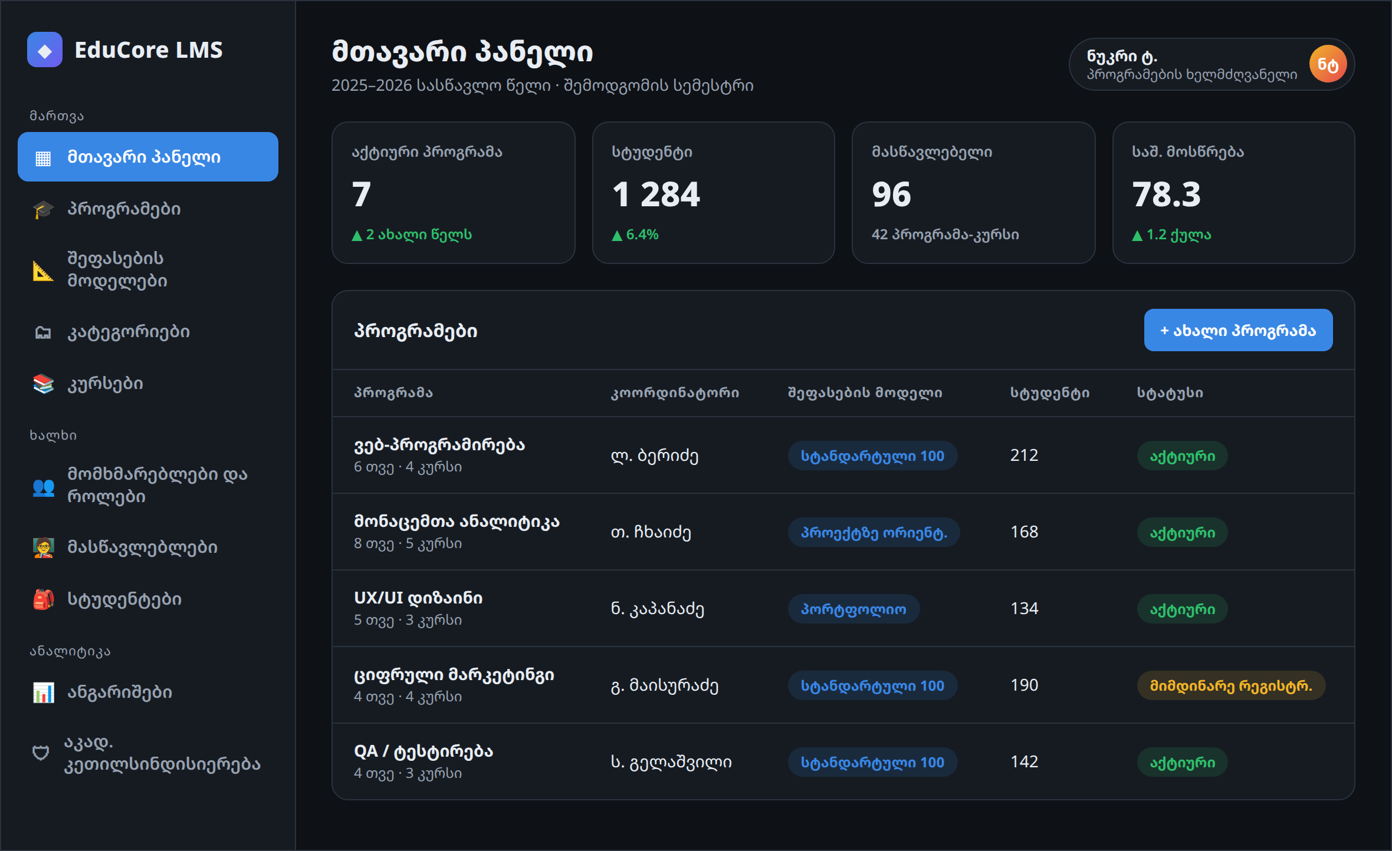
სურ. 1. ვებ-აპლიკაციის მთავარი პანელი — პროგრამების, სტუდენტების და მოსწრების მიმოხილვა

2. სისტემის არქიტექტურა და აპლიკაციები
სამივე აპლიკაცია ერთ სისტემას წარმოადგენს, თუმცა თითოეული მორგებულია კონკრეტული მომხმარებლის საჭიროებაზე. ცხრილში მოცემულია მათი დანიშნულება:
კომპონენტი | მომხმარებელი | ძირითადი ფუნქციები | პლატფორმა
ვებ-აპლიკაცია (ადმინ.) | ადმინისტრაცია | პროგრამების, კურსების, შეფასების მოდელების, მომხმარებლების და ანგარიშების მართვა | ვები (ბრაუზერი)
მასწავლებლის აპლიკაცია | მასწავლებელი / ლექტორი | მასალა, დასწრება, დავალებები, ქვიზები, ელ. ჟურნალი | ვები / მობილური
სტუდენტის აპლიკაცია | სტუდენტი | გაკვეთილები, სავარჯიშოები, ონლაინ შეფასება, პროგრესი, მოტივაცია | მობილური (iOS / Android)

3. მომხმარებლის როლები და უფლებამოსილებები
სისტემაში განსაზღვრულია შვიდი სისტემური როლი. თითოეულ როლს აქვს მკაცრად შემოსაზღვრული უფლებამოსილება — მომხმარებელი ხედავს და მართავს მხოლოდ იმას, რაც მის ფუნქციას შეესაბამება. ეს უზრუნველყოფს მონაცემთა უსაფრთხოებას და პასუხისმგებლობის მკაფიო გამიჯვნას.
- პროგრამების ხელმძღვანელი — სისტემის უმაღლესი დონის მართვა. სრული წვდომა ყველა პროგრამაზე, შეფასების მოდელზე, კატეგორიაზე, მომხმარებელსა და ანგარიშზე. ქმნის და აქცევს პროგრამებს, ანიჭებს როლებს და განსაზღვრავს გლობალურ პარამეტრებს.
- ხარისხის კონტროლი — ზედამხედველობს სასწავლო და შეფასების ხარისხს ყველა პროგრამაზე. აქვს სანახავი (read/audit) წვდომა მოსწრებაზე, შეფასების მოდელებსა და ჟურნალებზე, ამზადებს ანალიტიკურ ანგარიშებს. ვერ ცვლის ნიშნებს, მაგრამ აღნიშნავს (flag) გადასამოწმებელ შემთხვევებს.
- პროგრამის კოორდინატორი — მართავს მისთვის მინიჭებულ პროგრამა(ებ)ს: ჯგუფები, განრიგი, ჩარიცხვა, მასწავლებლების მიბმა კურსებზე, მიმდინარეობის მონიტორინგი. ხედავს მხოლოდ საკუთარი პროგრამის მონაცემებს.
- მასწავლებელი — მართავს საკუთარ კურსებს: სასწავლო მასალა, დავალებები, ქვიზები, დასწრება და ნიშნების დაწერა ელ. ჟურნალში. ვერ ცვლის შეფასების მოდელს ან სხვისი კურსის მონაცემებს.
- პროგრამის ხელმძღვანელი — კონკრეტული პროგრამის აკადემიური ხელმძღვანელი. ამტკიცებს სილაბუსებსა და შეფასების მოდელს თავისი პროგრამისთვის, ზედამხედველობს მასწავლებლებსა და შედეგებს. (განსხვავდება „პროგრამების ხელმძღვანელისგან", რომელიც ყველა პროგრამას მართავს.)
- კარიერული კოორდინატორი — წვდომა სტუდენტების პროგრესზე, კომპეტენციებსა და კარიერულ მოდულებზე (სტაჟირება, დასაქმება). მუშაობს კურსდამთავრებულთა და დამსაქმებელთა მიმართულებით.
- HR — ადამიანური რესურსების მართვა: პერსონალისა და მასწავლებელთა ჩანაწერები, ხელშეკრულებები, დატვირთვა და ონბორდინგი. წვდომა შეზღუდულია HR-მონაცემებით.
უფლებამოსილებების მატრიცა. ქვემოთ მოცემულია ძირითადი უფლებების განაწილება როლების მიხედვით (სრული / ნახვა / შეზღუდული / დახურული):
როლი | პროგრ. მართვა | შეფ. მოდელი | ნიშნის დაწერა | მომხმარებ. | ანგარიშები
პროგრამების ხელმძღვანელი | სრული | სრული | რედაქტ. | სრული | სრული
ხარისხის კონტროლი | ნახვა | ნახვა | აუდიტი | ნახვა | სრული
პროგრამის კოორდინატორი | თავისი | ნახვა | კონტროლი | თავისი | თავისი
პროგრამის ხელმძღვანელი | თავისი | დამტკიცება | ნახვა | ნახვა | თავისი
მასწავლებელი | — | — | თავისი კურსი | — | თავისი
კარიერული კოორდინატორი | — | — | — | ნახვა | კარიერა
HR | — | — | — | პერსონალი | HR
🔒 ყველა მნიშვნელოვანი მოქმედება აღირიცხება აუდიტის ჟურნალში — ვინ, რა და როდის შეასრულა.
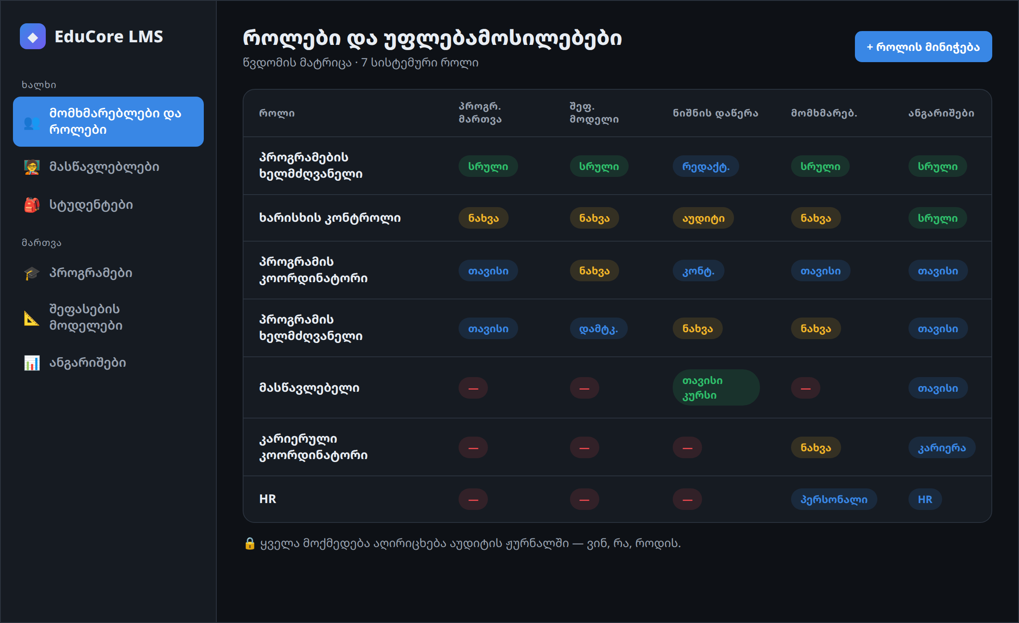
სურ. 2. როლებისა და უფლებამოსილებების მართვის ეკრანი (წვდომის მატრიცა)

4. შეფასების პროცესი და მოდელები
შეფასება სისტემის ცენტრალური ნაწილია. მისი აგება მოქნილი და თანმიმდევრულია — ერთხელ განსაზღვრული წესები ავტომატურად მოქმედებს მთელ პროგრამაზე და ყველა კურსზე, რაც გამორიცხავს ხელით შეცდომებსა და სუბიექტურობას.

4.1. სტრუქტურა: პროგრამა → კურსი → მოდელი → კატეგორია
შეფასების ლოგიკა აგებულია იერარქიულად:
- პროგრამა აერთიანებს რამდენიმე კურსს (მაგ. „ვებ-პროგრამირება" → HTML/CSS, JavaScript, ბაზები, პროექტი).
- თითოეულ კურსს მიბმული აქვს შეფასების მოდელი — წესების ნაკრები, რომლითაც გამოითვლება საბოლოო ნიშანი.
- მოდელი შედგება კატეგორიებისგან (კომპონენტებისგან), თითოეულს აქვს თავისი წონა ქულებში.
- მოდელი მრავალჯერ გამოსაყენებელია — ერთი მოდელი შეიძლება მიება რამდენიმე კურსს ან პროგრამას (შაბლონის პრინციპი).

4.2. შეფასების მოდელი და კატეგორიები
მოდელი განსაზღვრავს, რისგან შედგება საბოლოო 100 ქულა. თითოეული კატეგორია არის ცალკე შემფასებელი კომპონენტი განსაზღვრული წონით. ცხრილში მოცემულია მოდელის „სტანდარტული 100" მაგალითი:
კატეგორია | ტიპი | წონა (ქულა) | მინ. ბარიერი
აქტივობა და დასწრება | უწყვეტი | 10 | —
ქვიზები (ონლაინ) | ავტომატური | 20 | 50%
პრაქტიკული დავალებები | ხელით | 20 | —
შუალედური გამოცდა | ონლაინ, მეთვალყურეობით | 20 | 50%
დასკვნითი გამოცდა | ონლაინ, მეთვალყურეობით | 30 | 60%
სულ |  | 100
წონების ჯამი ყოველთვის უნდა უდრიდეს 100-ს — სისტემა ამას რეალურ დროში ამოწმებს და არ ინახავს არასრულ მოდელს.
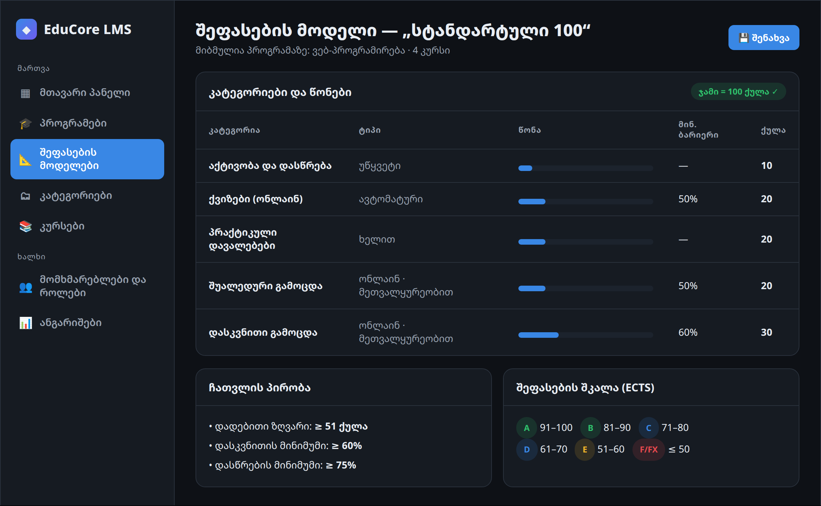
სურ. 3. შეფასების მოდელის რედაქტორი — კატეგორიები, წონები, ბარიერები და ECTS შკალა

4.3. ბარიერები, ჩათვლის პირობა და შკალა
- მინიმალური ბარიერი — ცალკეულ კომპონენტს (მაგ. დასკვნითი გამოცდა) შეიძლება ჰქონდეს ზღვარი, რომლის ქვემოთაც კურსი ვერ ითვლება, ჯამური ქულის მიუხედავად.
- ჩათვლის პირობა — დადებითი შედეგისთვის საჭიროა ≥ 51 ქულა, დასკვნითის ≥ 60% და დასწრების ≥ 75%.
- ECTS შკალა — ქულა ავტომატურად გადადის ასოით შეფასებაში: A (91–100), B (81–90), C (71–80), D (61–70), E (51–60), F/FX (≤ 50).
- ავტომატური დათვლა — როგორც კი მასწავლებელი ან სისტემა შეიტანს კომპონენტის ქულას, საბოლოო შედეგი წონების მიხედვით მყისვე გადაითვლება. ხელით შესწორება აღინიშნება და საჭიროებს კომენტარს — გამჭვირვალობისთვის.

5. მასწავლებლის მხარე
მასწავლებელი მუშაობს საკუთარ აპლიკაციაში, რომელიც აერთიანებს სწავლებისთვის საჭირო ყველა ინსტრუმენტს. მასწავლებელი ხედავს მხოლოდ თავის კურსებსა და სტუდენტებს.
- ჩემი კურსები და განრიგი — მინიჭებული ჯგუფები, გაკვეთილების გრაფიკი და სასწავლო მასალა.
- დასწრება — დასწრების ერთ შეხებით მონიშვნა, რაც პირდაპირ იკვებება შეფასების „დასწრების" კომპონენტში.
- დავალებები და ქვიზები — დავალებების გამოცხადება, ონლაინ ქვიზების შექმნა (კითხვების ბანკი, დროის ლიმიტი, მეთვალყურეობის რეჟიმი).
- ელექტრონული ჟურნალი — ნიშნების შეტანა; წონები და საბოლოო ქულა ავტომატურად ითვლება მიბმული მოდელით.
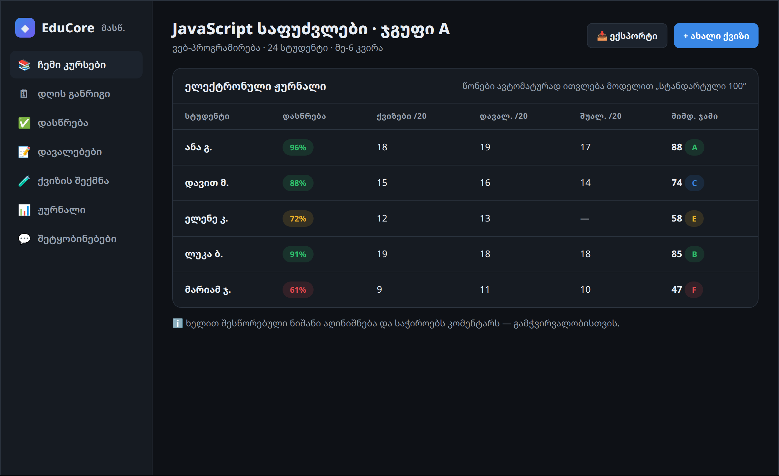
სურ. 4. მასწავლებლის აპლიკაცია — ელექტრონული ჟურნალი და ავტომატური დათვლა

6. სტუდენტის მხარე
სტუდენტის მობილური აპლიკაცია სწავლას მიმზიდველ, ინტერაქტიულ და მოტივირებულ პროცესად აქცევს — მიდგომით, რომელიც Duolingo-ს მსგავსია. მასალა დაყოფილია მოკლე, თანმიმდევრულ გაკვეთილებად, რომლებსაც სტუდენტი „გზის" გასწვრივ გადის.
- გაკვეთილების გზა — თანმიმდევრული ბიჯები; მომდევნო ეტაპი იხსნება წინის დასრულების შემდეგ.
- ინტერაქტიული სავარჯიშოები — მოკლე კითხვები დაუყოვნებელი უკუკავშირით, „სიცოცხლეებით" და ქულებით.
- მოტივაცია — დღიური სერია (streak), ქულები (XP), ბეიჯები და პროგრესის ინდიკატორები, რაც სწავლის რეგულარულობას წაახალისებს.
- პროფილი და შეფასებები — პირადი მოსწრება, კურსის პროგრესი და მომდევნო ონლაინ შეფასებების განრიგი.
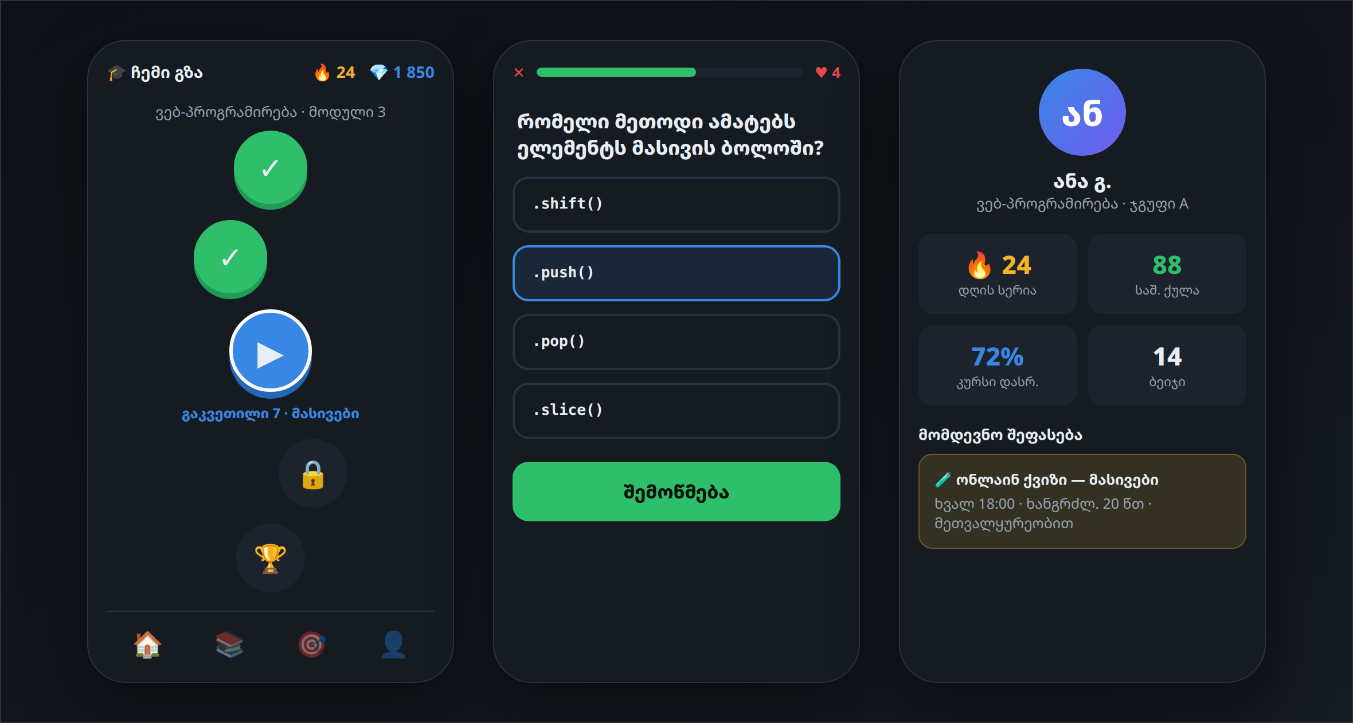
სურ. 5. სტუდენტის აპლიკაცია — გაკვეთილების გზა, ინტერაქტიული სავარჯიშო და პროფილი

7. ონლაინ შეფასება და აკადემიური კეთილსინდისიერების კონტროლი
ონლაინ ქვიზისა და გამოცდის დროს სისტემა უზრუნველყოფს შეფასების სანდოობას — ის აქტიურად აღიკვეთს და აღრიცხავს არაკეთილსინდისიერ ქცევას. კონტროლი მუშაობს ორივე პლატფორმაზე: ვებზე ბრაუზერის ჩაშენებული ფუნქციებით, ხოლო მობილურზე — აპლიკაციის დონეზე.

7.1. დაცული რეჟიმი და ჩანართის გადართვის აღკვეთა
- დაცული რეჟიმი (Lockdown) — შეფასების დაწყებისთანავე ეკრანი გადადის სრულეკრან რეჟიმში; სხვა ჩანართზე ან ფანჯარაზე გადართვა და გამოსვლა შეზღუდულია.
- ფოკუსის დაკარგვის დეტექცია — თუ სტუდენტი გამოვა ფანჯრიდან ან სცადოს სხვა ჩანართზე გადასვლა, სისტემა მყისვე აფიქსირებს მოვლენას, აჩვენებს გაფრთხილებას და უგზავნის მეთვალყურეს. გაფრთხილებები ითვლება (მაგ. 1/3, 2/3).
- ავტომატური დახურვა — დარღვევის ზღვრის (მაგ. 3-ის) გადაცილებისას ქვიზი ავტომატურად იხურება და შედეგი აღინიშნება გადასამოწმებლად.

7.2. მოწყობილობის მონიტორინგი
- მობილური მოწყობილობის აღრიცხვა — სტუდენტის აპლიკაცია აკონტროლებს მოწყობილობას და აფიქსირებს, თუ სტუდენტი შეფასების მიმდინარეობისას იყენებს ტელეფონს სხვა მიზნით (სხვა აპში გადასვლა, ეკრანის ჩაწერა).
- ვები vs. მობილური — ვებ-ვერსია დარღვევებს აფიქსირებს ბრაუზერის ჩაშენებული ფუნქციებით (სრულეკრანი, ფოკუსის/ხილვადობის მოვლენები); მობილურ ვერსიაში კი ამას აპლიკაცია უზრუნველყოფს.
- იდენტიფიკაცია — შეფასების დაწყებამდე ხდება მონაწილის იდენტიფიკაცია; მიმდინარეობისას შესაძლებელია კამერისა და მიკროფონის ჩართვა.
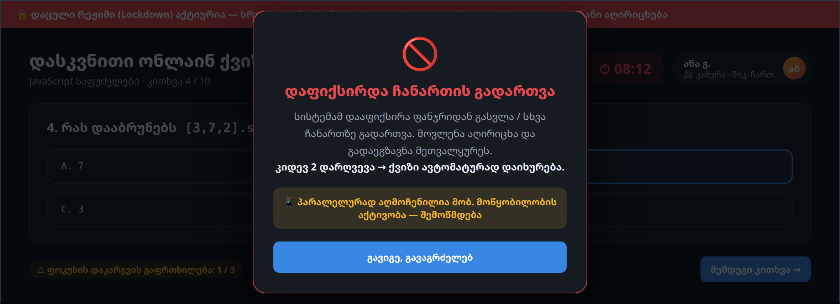
სურ. 6. ონლაინ ქვიზი დაცულ რეჟიმში — ჩანართის გადართვის აღმოჩენა და გაფრთხილება

7.3. მეთვალყურეობის პანელი
ადმინისტრაცია და მასწავლებელი რეალურ დროში ხედავენ ყველა მონაწილის სტატუსსა და მოვლენების ცოცხალ ჟურნალს: ვინ გადავიდა სხვა ჩანართზე, რომელი მოწყობილობიდან, რა დროს — და რა რეაქცია მოჰყვა ამას სისტემისგან.
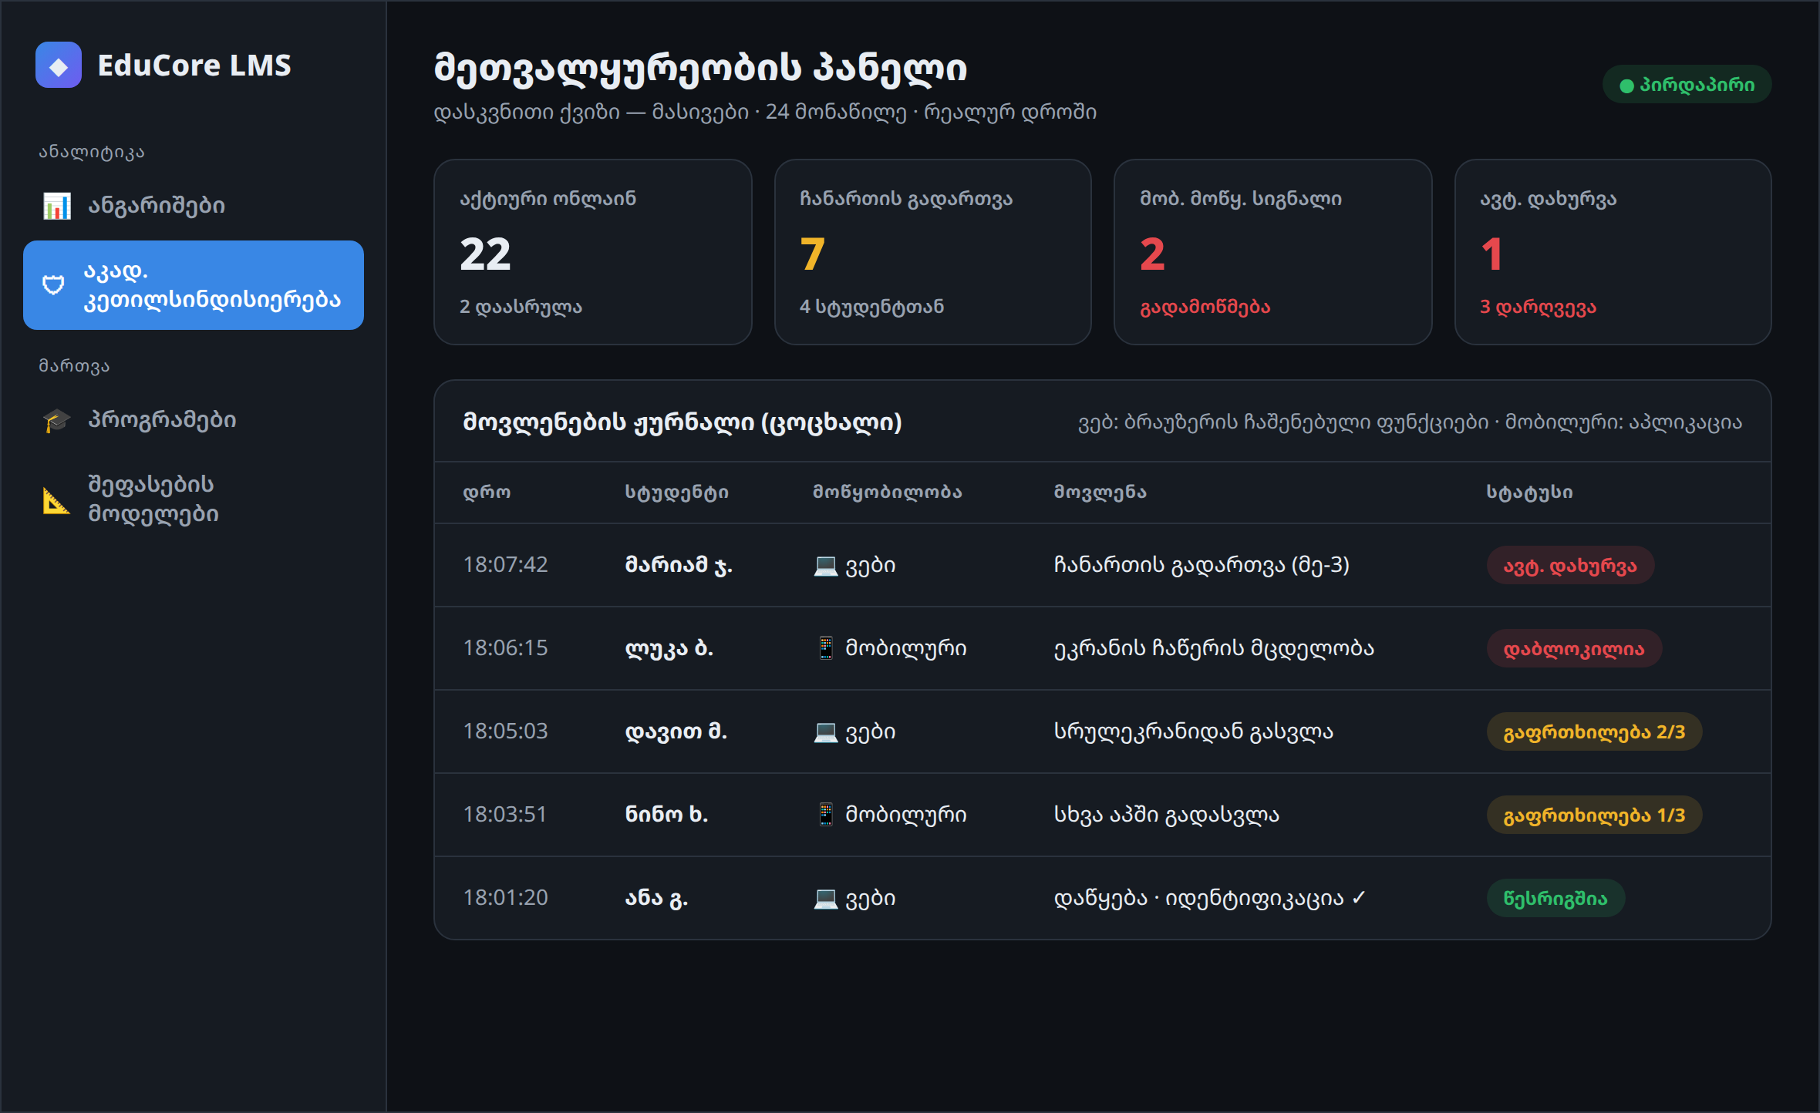
სურ. 7. მეთვალყურეობის პანელი — მოვლენების ცოცხალი ჟურნალი და დარღვევების აღრიცხვა

8. შემაჯამებელი
EduCore LMS აერთიანებს ადმინისტრირებას, სწავლებას, შეფასებასა და აკადემიური კეთილსინდისიერების კონტროლს ერთ თანმიმდევრულ სისტემაში. მკაფიოდ გამიჯნული როლები უზრუნველყოფს უსაფრთხოებას და პასუხისმგებლობის განაწილებას; მოქნილი შეფასების მოდელები — ობიექტურ და ავტომატიზებულ შეფასებას; ხოლო სპეციალიზებული აპლიკაციები მასწავლებელსა და სტუდენტს სთავაზობს მათზე მორგებულ, თანამედროვე გამოცდილებას. ონლაინ შეფასების დაცული რეჟიმი კი უზრუნველყოფს შედეგების სანდოობას როგორც ვებ-, ისე მობილურ პლატფორმაზე.

